SZCZEGÓŁOWY ZAKRES USŁUGI UTRZYMANIA CZYSTOŚCI W BUDYNKU WIELKOPOLSKIEGO CENTRUM ZAAWANSOWANYCH TECHNOLOGII

Termin realizacji: 24 miesiące (nie wcześniej niż od dnia 05.03.2019)

Powierzchnia do sprzątanie: 989,5 m²

Tryb postępowania: przetarg nieograniczony

Zakres usługi:
- zamiatanie i mycie podłóg (wszystkie pomieszczenia mają posadzkę żywiczną),
- mycie zlewów/umywalek,
- mycie parapetów (wewnątrz),
- przecieranie z kurzu kanałów kablowych ułożonych na ścianach (tylko w dostępnych
miejscach, wyłącznie suchą ścierką) [Zdjęcie 1.],
- opróżnianie pojemników na odpady komunalne, wymiana worków na śmieci,
- przecieranie koszy na śmieci.
Częstotliwość - 2 x w tygodniu.

Ponadto
- mycie drzwi i ościeżnic (z obu stron) – częstotliwość 1 x w miesiącu.

Zestawienie pomieszczeń do sprzątania:

Numer pomieszczenia | Powierzchnia w m² | Umywalka | Zlewozmywak
A013 | 20,2 | - | 1
A014 | 33,1 | 1 | 1
A015 | 31,9 | 1 | 1
A016 | 35,6 | 1 | -
A017 | 25,7 | 1 | 1
A018 | 13,0 | 1 | 1
A019 | 9,0 | - | -
A020 | 16,7 | 1 | -
A021 | 21,6 | 1 | -
A022 | 21,8 | 1 | -
A023 | 10,6 | 1 | -
A024 | 11,6 | - | 1
A025 | 15,6 | - | -
A033 | 69,5 | 1 | 1
A034 | 21,0 | - | -
A035 | 7,2 | - | -
A036 | 52,2 | - | 1
A056 | 55,8 | 1 | -
A057 | 36,6 | 1 | -
A116 | 63,3 | 1 | 2
A242 | 34,2 | 1 | 1
A243 | 15,5 | - | -
A244 | 18,3 | 1 | -
B230 | 27,9 | - | -
B231 | 79,1 | - | 2
B235 | 60,2 | 1 | 1
A117 | 22,2 | 1 | 1
A124 | 27,0 | 1 | 1
A126 | 18,8 | 1 | 1
A135 | 18,2 | 1 | -
A138 | 14,6 | 1 | -
A205 | 81,5 | 1 | 2

Łącznie: 22 umywalki i 19 zlewozmywaków.

Zdjęcie 1.
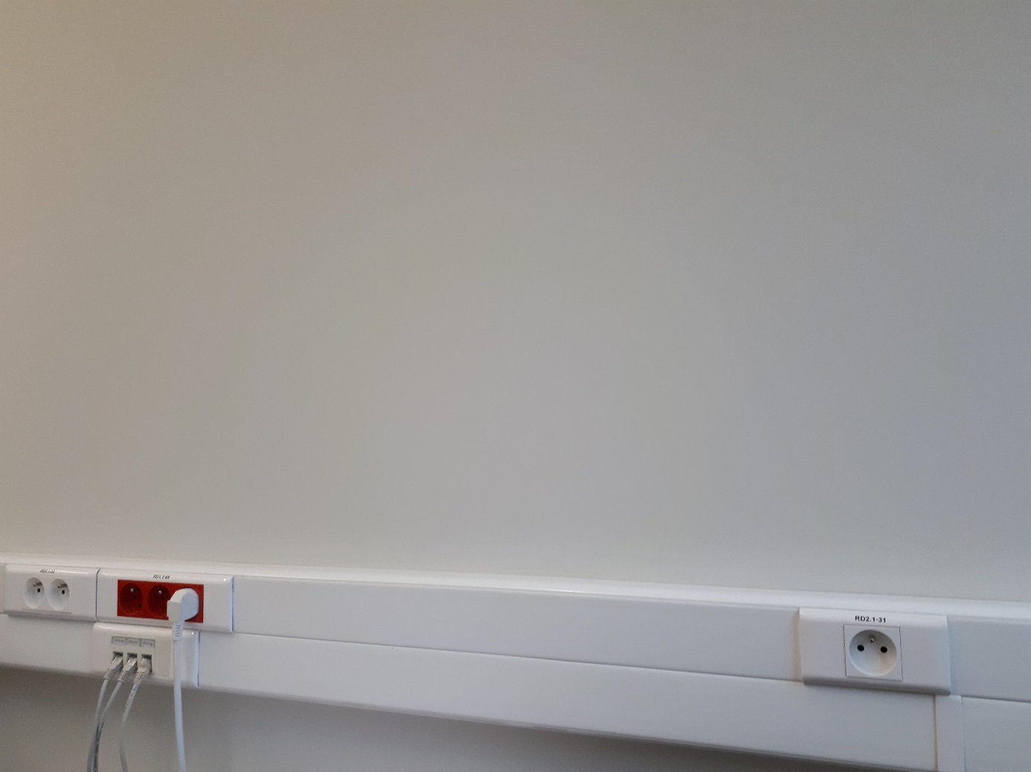

Dostarczane środki czystości muszą być nie gorszej jakości niż:

- Emulsja na bazie polimerów do nabłyszczania i zabezpieczenia podłóg:
- termoplastyczna powłoka na bazie poliuretanu,
- bardzo trwała powłoka polimerowo – poliuretanowa do powlekania gładkich podłóg wykonanych z kamienia naturalnego i sztucznego, lastryko, PCV, tarketu, linoleum, marmoleum, itp.,
- mało wrażliwa na obicia,
- odporna na ścieranie i porysowanie,
- szybko schnąca, nabłyszczająca, zapewniająca bardzo wysoki połysk,
- nie przyjmuje kurzu, brudu oraz nie powoduje śliskości,
- posiada świeży zapach.

- Preparat do maszynowego, codziennego mycia i pielęgnacji podłóg:
- nie pozostawia smug i zacieków,
- nadaje powierzchni połysk
- skutecznie usuwa wszystkie zabrudzenia,
- posiada przyjemny zapach

